Vytisknout a rozstříhat na „ hodiny“

POČET OBYVATEL ČR
INFORMACE
SKUPINA
DOTAZNÍK
SČÍTÁNÍ OBYVATEL
TISKOPISY
STATISTIKA
VYPLNIT
ÚDAJE O POČTU OBYVATEL
ÚŘADY
THE POPULATION OF THE CZECH REPUBLIC
INFORMATION
GROUP
GUESTIONARE
CENSUS
FORMS
STATISTICS
FILL IN
POPULATION DATA
OFICES
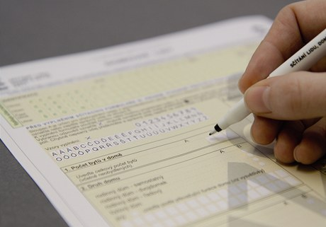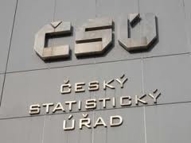

/ Zdroje WWW.devian.cz, www.mediafax.cz /

